***Негосударственное образовательное частное учреждение высшего образования «Московский финансово-промышленный университет «Синергия»***

***Институт информационных систем и технологий***

***Кафедра Цифровой экономики***

***Дисциплина «Администрирование информационных систем»***

***Лабораторная работа №4***

***Тема: «Администрирование дисковых ресурсов. Файловые системы Microsoft Windows Server 2012.»***

***Выполнил Студент: Ефременко А. С.***

***Группа: ВБИо-302рсоб***

Создаю диски и добавляю их

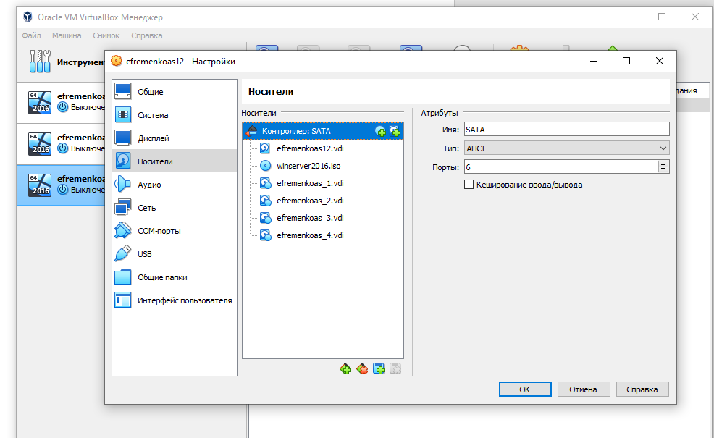

Список дисков и выбор диска 1

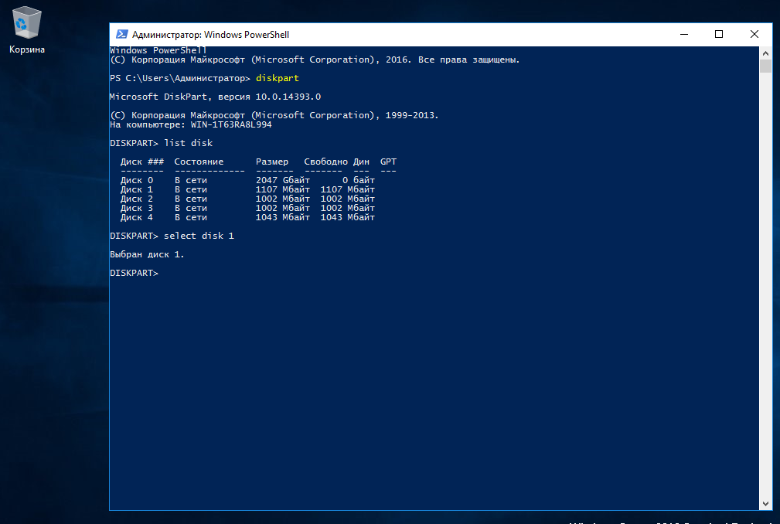

Динамические диски

